Bering, Vitus

Bering Vitus, 1681-1741. Han är född i den Danska staden Horsens som ligger på Jylland. Efter att ha gjort en resa till Ostindien så inträdde han i den ryska flottan som Officier. Han utsågs 1728 av den ryske tsaren,
Peter I att leda en expedition för att ta reda på om det fanns en landsförbindelse mellan Ryssland och NordAmerika. Från Kamtjaka i Ryssland så åkte han norr ut mot det som sedan fick hans namn (Berings Sund) Trots att han varken komm fram eller såg kusten så kunde han dra den slutsatsen att Ryssland och Amerika saknade landförbindelse.
Hans resa öppnade intresset för Ryssarna som sedan skickade upptäcksresor längs hela den sibiriska ishavskusten. År 1741 så var Bering
Befälhavare för en rysk expedition som skulle åka till Alaska där dem skulle undersöka Alaskahalvön och Aleuterna. På hösten samma år så drabbades Bering av skörbjugg när han och de andra besättningsmännen hade råkat ut för ett skeppsbrott. (Skörbjugg var en vanlig sjukdom på den tiden som berodde på vitaminbrist. Den var banlig hos sjömän som ofta saknade vissa vitaminer efter som dem inte kunde äta så mycket färsk frukt etc). Hans resor öppnade vägen för pälshandeln mellan Ryssland och Amerika.(Skinn/pälshandeln var en viktig handelsvara på den tiden.)

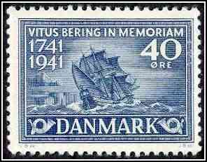

Vitus har funnits både som frimärke i Danmark och Ryssland.
Just det här exemplaret är från 1941 (Danmark).

Jeff Johansson 8A

